荣誉证书

优秀表演奖

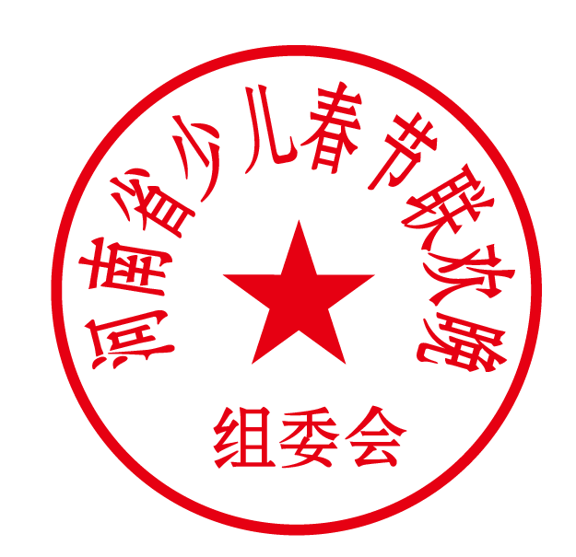

河南省关心下一代工作委员会

河南省少儿春节联欢晚会组委会

2018年1月

CERTIFICATE OF HONOR

在河南省关心下一代工作委员会主管主办的“和谐团员·中国年”2017年河南省少儿春节联欢晚会中荣获

特发此证，以资鼓励。